机械波复习一：机械波及其图象
班级 姓名
基础知识回顾：
1．机械波的形成和传播
（1）机械波的形成： 在介质中传播．首先存在的机械振动点叫做 ，振动赖以传播的物质叫做介质．
（2）传播特点：
①波传播的是：波源的振动形式；波源的能量；波源的信息．
②介质中的质点并不会随波的传播而沿波的传播方向上传播出去，介质中的质点只是在各自做机械振动的平衡位置附近做振动．
③介质中的质点做 振动
(3)机械波的分类:
①横波:介质中质点的振动方向与波的传播方向 ,传播过程中会形成波峰和波谷
②纵波: 介质中质点的振动方向与波的传播方向 ,传播过程中会形成疏部和密部.
(4)波速v:表示波在单位时间内沿波的传播方向传播的距离.它是由介质确定的.一般地,波从一种介质进入另一种介质,其传播速度会 .
频率f、周期T:就是波源的振动频率和周期,当然由波源决定,与介质无关,即使波从一种介质进入另一种介质.
波长λ:表示在波的传播方向上相邻的两个振动相位总相同的介质质点之间的距离,由波源和介质共同决定.
波速v、波长λ、频率f、周期T的关系
v =λf=λ/T,此关系适应于机械波和电磁波
2．简谐横波的图像
(1)简谐横波:在介质中传播的横波,如果其波源所做的振动是简谐运动,则横波就是简谐横波.
(2)简谐横波图像的物理意义:波的传播过程中 质点在 时刻的位移情况.
(3)简谐运动与简谐横波图像的比较
①振动图像表示一个质点的位移与时间的关系,而波动图像反映的是某一时刻各个质点的位移.
②振动图像可以看出振幅、周期以及各时刻质点速度与加速度大小关系和方向;波动图像反映振幅、波长以及各个质点在此刻的速度与加速度大小关系和方向.
③一个完整的正弦图像在振动的横轴上就是一个周期而在波动的横轴上表示一个波长.
④随时间的推移,振动图像已有部分不变,只是延续,而波动的图像却会随时间而显示出向传播方向平移,注意的是,这只是模样的平移,质点各自的平衡位置是没有沿传播方向平移的.
重点难点例析
一、简谐横波的常见问题
1.由$t$时刻的波形图画（t+Δt）的波形图可用的方法大体有平移法和特殊点法.所谓平移法就是把现有的波形沿横轴平移vΔt,如果Δt包含了整数倍周期,则先把整数个周期除开,用剩下的时间乘以波速就是该平移的距离;所谓特殊点法就是在一个波长的范围内找到几个特殊点,即波谷波峰和平衡位置的点,看它们经过时间Δt后在哪个位置了,再利用正弦函数把它们连接起来就是新的波形.
2.波的传播方向与质点振动方向的关系.若知道某质点的振动方向,你可以预期该时刻起经过很短的时间后它与其邻近质点将处于什么位置,就能发现这列波向哪个方向传播;若已知波的传播方向,经过很短以段时间后,可以把波形按照上述1的方法得到,就能从画出的新图像上看到任意质点向什么方向振动.
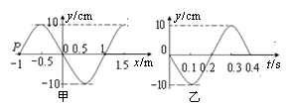
【例1】如图11-3-1所示,甲为某一列简谐横波在t=t₀时刻的图像,乙是这列波上质点P从这一时刻起的振动图像,试讨论:
- 波的传播方向
- 画出经过2.3s后波的图像.

拓展1．一简谐横波以4 m/s的波速沿x轴正方向传播．已知t＝0时的波形如图所示，则( )
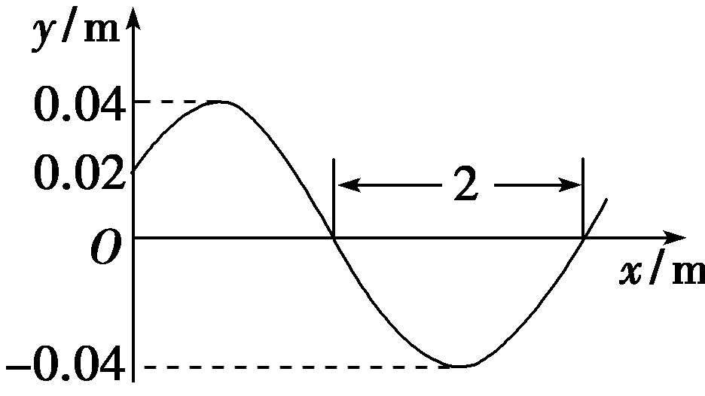
A．波的周期为1 s
B．x＝0处的质点在t＝0时向y轴负向运动
C．x＝0处的质点在t＝ s时速度为0
D．x＝0处的质点在t＝ s时速度值最大

二、简谐横波的多解问题
1．由于简谐横波在空间与时间上的周期性，所以在解答有关波的问题的时候，常常会出现多解情况.
2．有些时候会碰到由于波的传播方向不确定而导致的多解问题.
【例2】如图11-3-6所示，实线表示一横波某一时刻的波形图，虚线是经过0.2s之后的波形
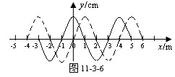
（1）若波向右传播，求其最大周期
（2）若波向左传播，求其在这段时间内传播的距离
（3）若波传播的速度为35m/s，试判定波的传播方向.

拓展
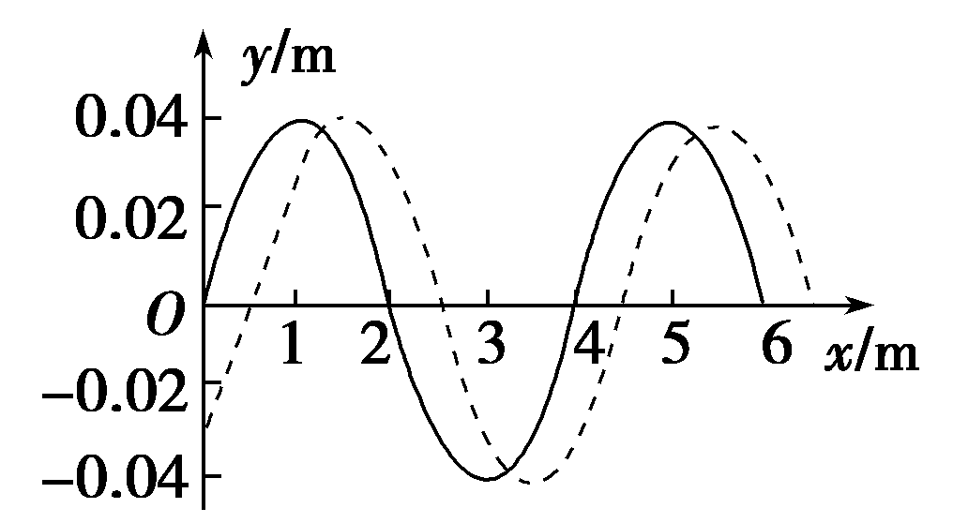
1．一列简谐波在两时刻的波形如图中实线和虚线所示，由图可确定这列波的( )

A．周期 B．波速
C．波长 D．频率

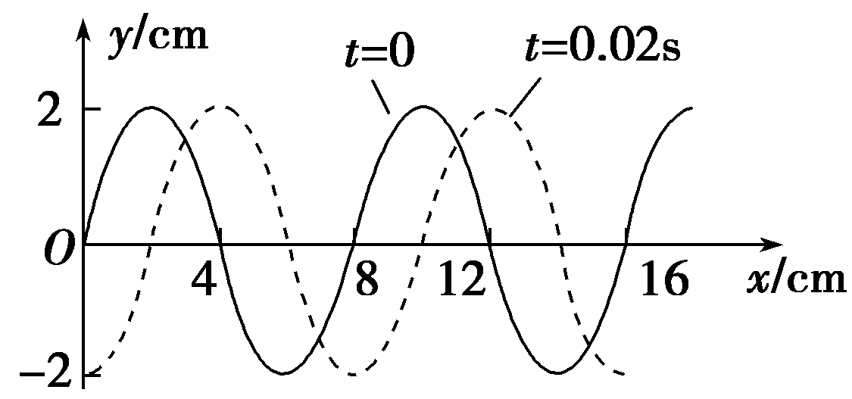
2．一列简谐横波t＝0时刻的波形如图中的实线所示，t＝0.02 s时刻的波形如图中虚线所示．若该波的周期T＞0.02 s，则该波的传播速度可能是( )

A．2 m/s B．3 m/s
C．4 m/s D．5 m/s

3
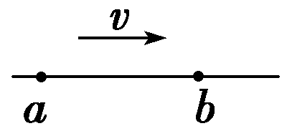
．如图8所示，a、b是水平绳上的两点，相距42 cm，一列正弦波沿绳传播，方向从a到b，每当a点经过平衡位置向上运动时，b点正好到达上方最大位移处，则此波的波长可能是( )
A．168 cm B．184 cm C．56 cm D．24 cm

课堂自主训练
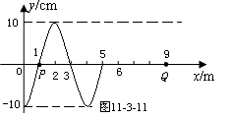
1．一列简谐横波沿x轴正方向传播，在t=0时刻的波形图如图11-3-11所示。已知这列波在P点依次出现两个波峰的时间间隔是0.4s，则这列波的波速是 m/s，质点P在1s内所通过的路程是 m。从图示时刻开始，再经过 s，质点Q第一次到达波峰．

2．一列简谐横波沿x轴负方向传播，波速v=4m/s,已知坐标原点（x=0）处质点的振动图象如图11-3-12
所示，在图11-3-13中能正确表示t =0.15s时刻波形的是 （ ）
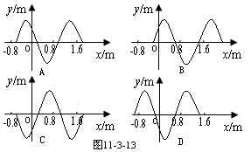
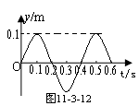

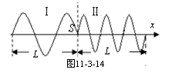
3．如图11-3-14，位于介质Ⅰ和Ⅱ分界面上的波源S，产生两列分别沿x轴负方向与正方向传播的机械波，若在两种介质中波的频率及传播速度分别为f₁、f₂和v₁、v₂，则（ ）
A．f₁=2f₂，v₁=v₂ B．f₁=f₂，v₁=0.5v₂
C．f₁=f₂，v₁=2v₂ D．f₁=0.5f₂，v₁=v₂

课后演练
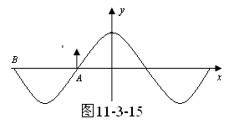
1．一列简谐横波沿x轴传播．t=0时的波形如图11-3-15所示，质点A与质点B相距lm，A点速度沿y轴正方向；t=0.02s时，质点A第一次到达正向最大位移处．由此可知( )
A．此波的传播速度为25m/s
B．此波沿x轴负方向传播
C．从t=0时起，经过0.04s，质点A沿波传播方向迁移了1m
D．在t=0.04s时，质点B处在平衡位置，速度沿y轴负方向
2．一列在竖直方向振动的简谐横波，波长为λ，沿正x方向传播，某一时刻，在振动位移向上且大小等于振幅一半的各点中，任取相邻的两点P₁、P₂，已知P₁的$x$坐标小于P₂的$x$坐标．则（ ）
A．若$\overline{P_{1}P_{2}}<\frac{λ}{2}$，则$P_{1}$向下运动，$P_{2}$向上运动 B．若$\overline{P_{1}P_{2}}<\frac{λ}{2}$，则$P_{1}$向上运动，$P_{2}$向下运动
C．若$\overline{P_{1}P_{2}}>\frac{λ}{2}$，则$P_{1}$向上运动，$P_{2}$向下运动 D．若$\overline{P_{1}P_{2}}>\frac{λ}{2}$，则$P_{1}$向下运动，$P_{2}$向上运动
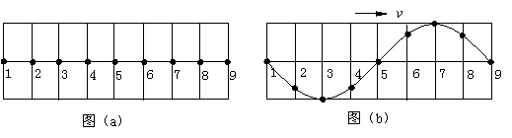
3．在均匀介质中选取平衡位置在同一直线上的9个质点，相邻两质点的距离均为L，如图（a）所示．一列横波沿该直线向右传播，t=0时到达质点1，质点1开始向下运动，经过时间Δt第一次出现如图（b）所示的波形．则该波的（ ）
A．周期为Δt，波长为8L．
B．周期为Δt，波长为8L．
C．周期为Δt，波速为12L /Δt
D．周期为Δt，波速为8L/Δt
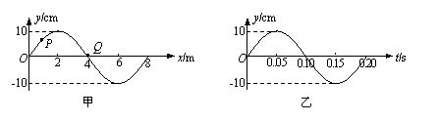
4．图甲为一列简谐横波在t=0．10s时刻的波形图，P是平衡位置为x=1m处的质点，Q是平衡位置为x=4m处的质点，图乙为质点Q的振动图象，则（ ）
A．t=0．15s时，质点Q的加速度达到正向最大
B．t=0．15s时，质点P的运动方向沿y轴负方向
C．从t=0．10s到t=0．25s，该波沿x轴正方向传播了6m
D．从t=0．10s到t=0．25s，质点P通过的路程为30cm
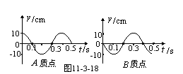
5．一列横波上有相距4米的A、B两点，波的传播方向是由A向B，波长大于2米，如图11-3-18表示A、B两质点的振动图像，求波速．

6．如图所示，甲为某一波在t＝0.5 s时的图象，乙为参与该波动的P质点的振动图象．
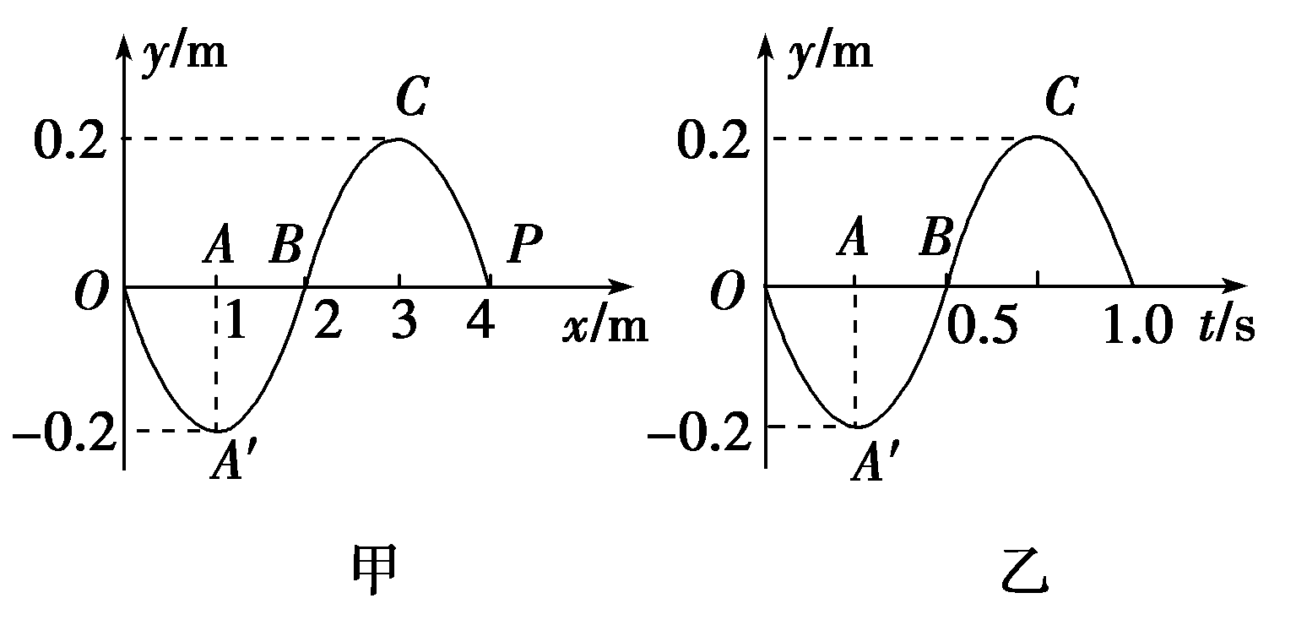
(1)试确定波的传播方向；
(2)求该波的波速v；
(3)在甲图中画出3.5 s时的波形图；
(4)求再经过3.5 s时P质点的路程s和位移．

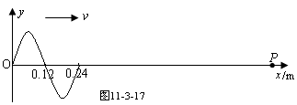
7．如图11-3-17所示，一列向右传播的简谐横波，波速大小为0.6m/s,P质点的横坐标为x=0.96m，从图示时刻开始计时，求：
（1）P质点刚开始振动时振动方向如何？
（2）P质点开始振动以后，其振动周期为多少？
（3）经过多长时间，P质点第二次达到波峰？

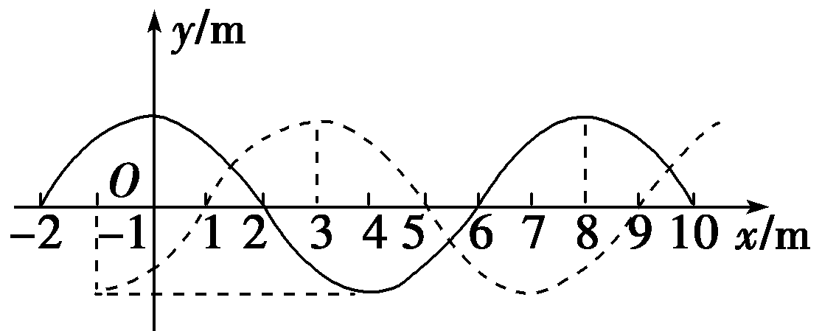
8．如图中实线是一列简谐横波在t₁＝0时刻的波形，虚线是这列波在t₂＝0.5 s时刻的波形，这列波的周期T符合：3T＜t₂－t₁＜4T.问：
(1)若波速向右，波速多大？
(2)若波速向左，波速多大？
(3)若波速大小为74 m/s，波速方向如何？

答案：
课堂自主训练
1．$\text{20}m/s$；$4m$；$0\text{.}\text{35}s$ 2．B 3 ． C
课后演练
1．AB 2．BC 3． 4． 5．波速为v₁=λ₁/T=40/3m ；v₂=λ₂/T=40/7m
6．
7．（1）向下 （2）0.4s （3）1.9s
8．(1)54 m/s (2)58 m/s (3)向左

